张中凯 20161021062

“菊花台”教案（音乐鉴赏）
【选自花城版九年级下册】
张中凯：良
教案规范合理，但教学目标中的“过程与方法”没有清晰的表达出来，在教学过程中可以多设计一些能让学生参与体验的活动形式，缺少各环节的设计意图。
授课年级：高中一年级
课时：1课时
- 教学思路
本课从脍炙人口的流行音乐《菊花台》着手，着眼于《菊花台》的“中国风”曲风，从而延伸到中国民族调式

- 教材分析
《菊花台》是一首具有“中国风”的流行歌曲，旋律优美，曲调委婉，流传在全国各地，传唱度非常高。并且周杰伦创作的“中国风”歌曲是现代流行乐纯粹中国风与古典中国风的分水岭，因为它完全符合“三古三新”标准。和其他之前产生的作品，还是一种近似中国风的形态，一种探索怀旧的尝试

- 教学对象分析
高一年级学生对《菊花台》比较熟悉，但不太了解其音乐要素等相关内容。高一年级的学生在生理上已基本发育成熟，在心理上，他们的抽象逻辑思维能力急剧增强，自我意识逐步成熟，情绪体验也更加丰富多彩，已具备一定的因为审美分析能力。本课从“鉴”着手，引导和鼓励学生积极体验、积极思考、大胆发言，展开探究式的学习。

四、教学目标
1、通过分析同学们身边的流行歌的“民族味”，激发同学们的学习兴趣
2、学唱歌曲并体验歌曲风格
3、通过学习，了解“中国风”歌曲，增加对民族音乐的了解和热爱

五、教学重难点
引导学生感受和体验歌曲的音乐风格

六、教学过程
（一）情境导入
- 聆听演奏，说出音乐的歌曲名称
- 介绍背景：放入作曲者图片，向学生们介绍词曲作者相关资料，歌曲意境，创作背景
- 教师总结：《菊花台》是一首非常有韵味很独特的歌曲，让我们一起来感受它的魅力吧！

（二）分析与欣赏
1、了解“中国风”
（1）聆听另外一首同作曲者的《听妈妈的话》，说出《菊花台》与它歌曲的风格有何区别？
引导学生说出歌曲曲风是“中国风”
（2）看有关“中国风”的概念
中国风：即在歌曲中加入中国古代的一些典故作为创作背景，用现代音乐唱出古典的味道，唱法多样。曲风偏向传统的东方演奏，加入的是一些东方乐器，通曲音调婉转，回环，有一种传统的东方的美感。譬如，周杰伦的另一首歌《东风破》、《发如雪》亦是如此，它完全符合“三古三新”的标准
“三古三新”：古辞赋，古文化，古旋律，新唱法，新编曲，新概念。

- 分析歌曲：了解古旋律—五声调式，感受音乐情绪。
- 学生再聆听跟唱歌曲，说出歌曲可以分为几段体，并用肢体语言表达歌曲的情绪。
- 师生同唱旋律，学生看谱子观察这首歌主要有哪几个音构成？
教师归纳：主要有“do，rel（re），mi，sol，la”这几个音构成这首歌，这五个音构成的调式称为“五声调式”，这首歌为宫调式，音乐风格为委婉，细腻的江南小调。
（3）聆听《菊花台》，提问学生歌曲中运用了那些乐器？其中哪些是民族乐器？
（大提琴、小提琴、吉他、古筝、琵琶、葫芦丝、鼓等）
（4）教师总结
这首歌曲的配器很独特，在中国的曲风里融合了西洋乐器，具有中西合璧的完美效果。

- 总结
通过今天的学习，同学们发挥了自己的个性，体会到了民族音乐与流行音乐结合的魅力。从而更进一步地了解到我们的民族音乐魅力，加深对民族音乐的热爱

丁娅韫 20161021052
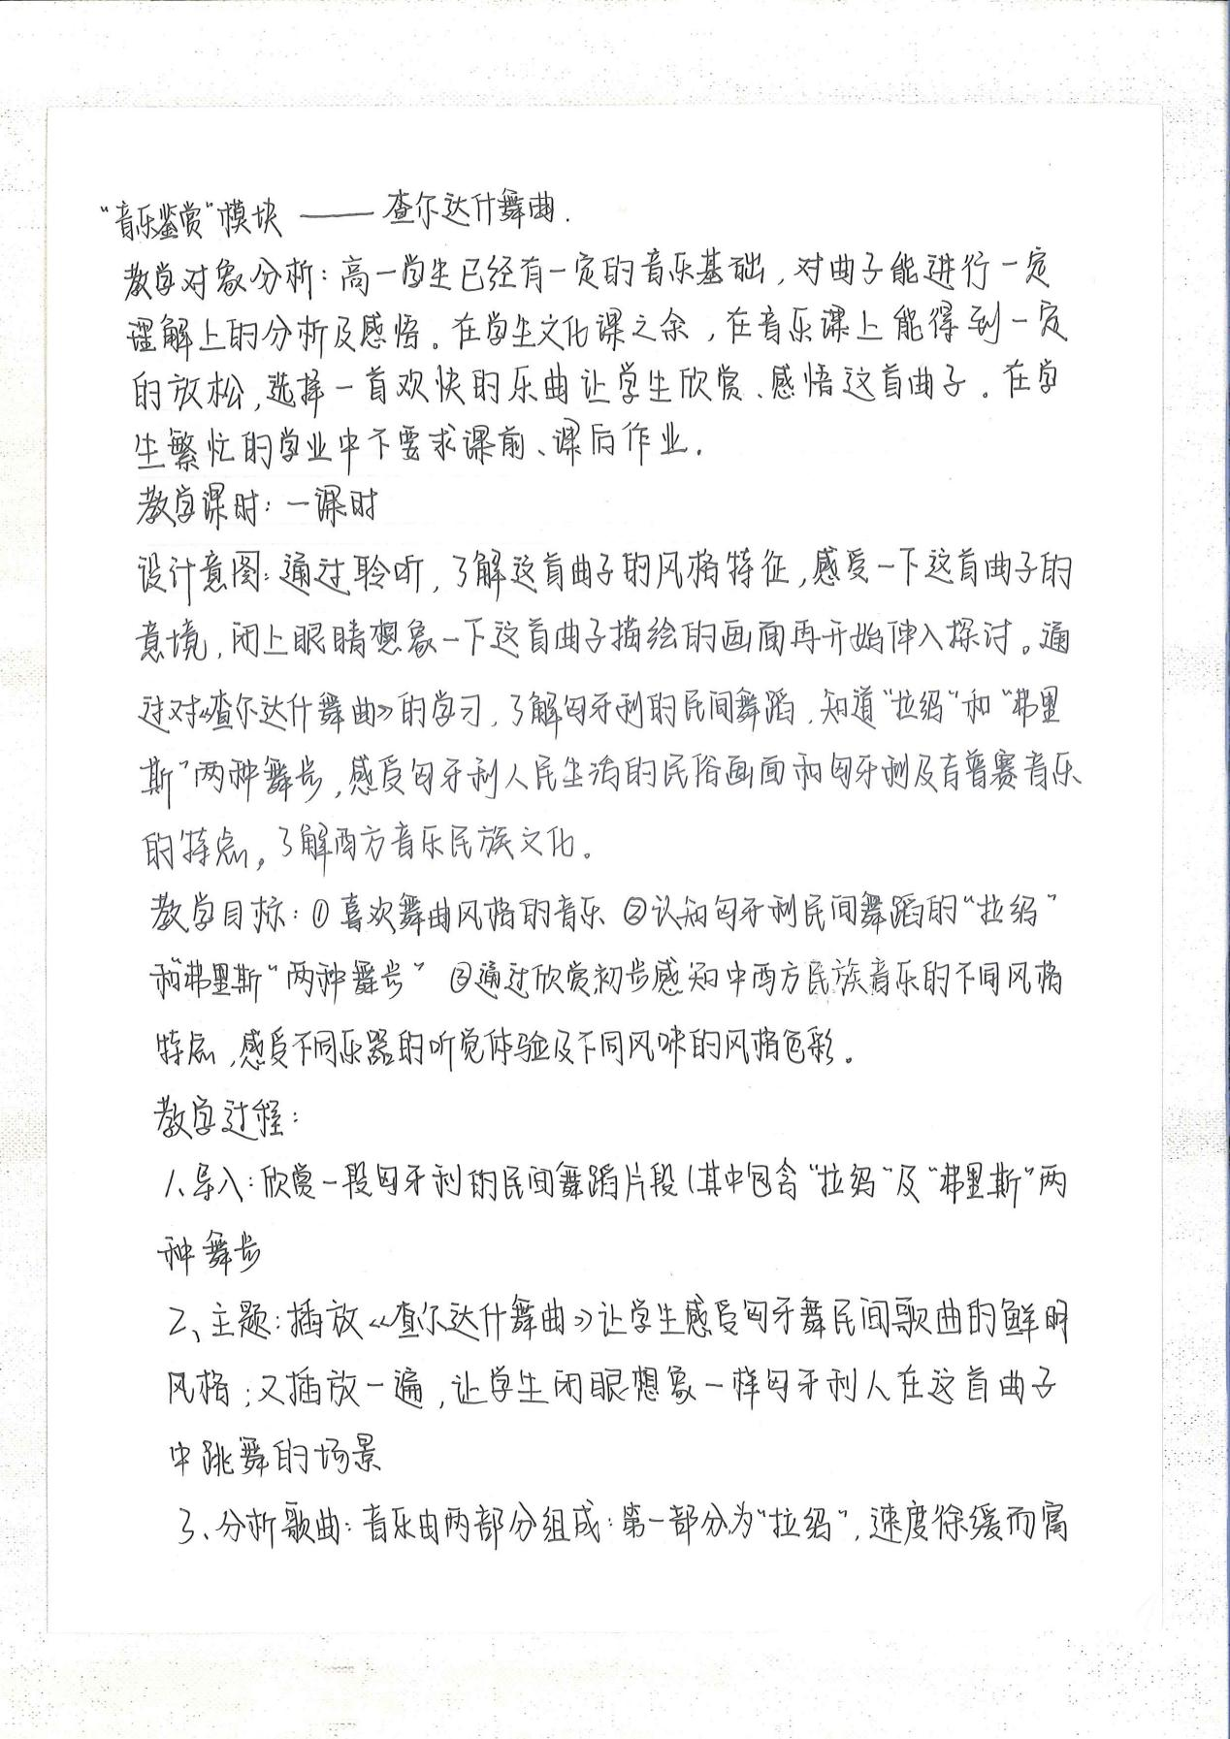
丁娅韫：良
教案规范，教学目标合理，没有紧紧围绕教学目标来进行开展活动，也没有写清楚教学过程的每个步骤都具体做了什么教学活动。
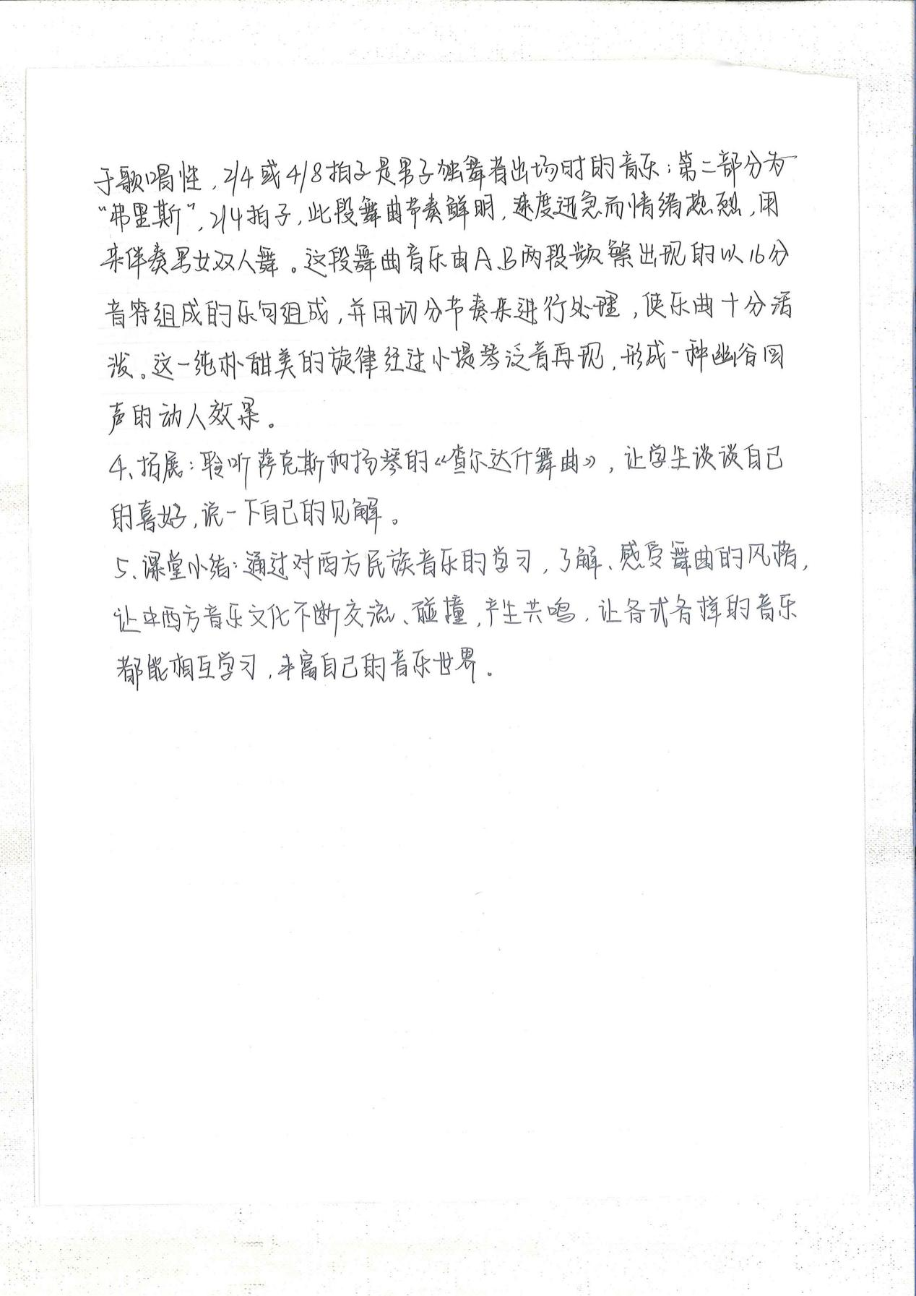

黄洁瑜 20161021054
高一年级音乐鉴赏模块教学：爵士音乐
黄洁瑜：良-
教案规范，但教学设计缺少想法。没有让学生感受体验爵士乐的特点，哪怕是从两首曲子中抽一两句出来让学生学唱爵士音乐作品，再将它变为普通的不带有爵士风格的歌曲，让学生通过感受体验来认识爵士乐。

- 教学内容
花城版《高中音乐鉴赏》第四单元《音乐与社会》第二节《大众音乐》之《爵士音乐》。

- 教学对象
高一年级

- 教材分析
爵士乐，于19世纪末20世纪初源于美国，诞生于南部港口城市新奥尔良，爵士乐讲究即兴，是非洲黑人文化和欧洲白人文化的结合。20世纪前十几年爵士乐主要集中在新奥尔良发展，1917年后转向芝加哥，30年代又转移至纽约，直至今天，爵士乐风靡全球。爵士乐的主要风格有：新奥尔良爵士、摇摆乐、比博普、冷爵士、自由爵士、拉丁爵士、融合爵士等。本课通过了解学习爵士乐，开阔眼界，接纳包容多元优秀文化。

- 教学对象分析
由于时代和社会等各种原因，高一学生较少接触爵士音乐，缺乏对爵士音乐的认识。高一年级的学生在生理上已基本发育成熟，在心理上，他们的抽象逻辑思维能力急剧增强，自我意识逐步提高，情绪体验也更为丰富，已经具备了一定的音乐审美分析能力。本课从“鉴”字入手，引导和鼓励学生积极体验、积极思考、大胆发言，展开探究式的学习。

- 教学重难点
重点：感受鉴赏爵士乐，了解、学习爵士乐的相关知识。
难点：尊重接纳爵士乐，各元优秀文化平等，没有高低之分.

六、教学目标
- 情感态度价值观：引导学生接触爵士音乐，鉴赏爵士音乐，培养学生接纳包容多元优秀文化，尊重各国优秀文化的观念。
- 教学过程和方法：用一段爵士音乐视频导入课堂，了解爵士乐的历史、概况、分类、风格等，运用各种相关音频视频帮助了解。
- 知识与技能：了解爵士乐相关知识，能掌握爵士乐的风格特点，分辨不同类型的爵士乐，能跟随音乐做出身体律动。

七、教学过程
- 导入
用“爱乐之城”中一段爵士音乐的视频导入，让学生说出对这段音乐的感觉，描述自己所感受到这段音乐的特色，引出课题“什么是爵士乐？”
设计意图：吸引学生，激发学习兴趣。
- 新课
1、爵士乐的概述、历史
给出图文，介绍爵士乐：19世纪期间，音乐是美国南部种植园黑人奴隶们表达自我生活和情感的重要手段。从19世纪末开始，爵士乐以英美传统音乐为基础，混合了布鲁斯、拉格泰姆及其它音乐类型，是一种“混血”的产物。20世纪前十几年爵士乐主要集中在新奥尔良发展，1917年后转向芝加哥，30年代又转移至纽约，直至今天，爵士乐风靡全球。
设计意图：让学生接触，认识爵士乐。
- 爵士乐的分类、特色
- 播放蓝调音乐：猫王的《那么好吧》，让学生欣赏感受；
- 提问学生：这种爵士音乐的风格、特点、带给你的感觉是什么？
- 告诉学生这是蓝调音乐，运用图文介绍蓝调音乐，
- 总结蓝调音乐的风格特点；
- 依次播放其他不同种类的爵士乐，每种音乐都让学生感受欣赏，并描述其特色；
- 告诉学生这些音乐是什么爵士乐，介绍其，总结其艺术特色；
- 提问：说出这些音乐之间的异同，你更喜欢哪种爵士乐？

设计意图：先播放音频，让学生欣赏，提出问题引导学生说出感受，分析特点，以开发学生自主学习能力，提高学生音乐鉴赏能力，了解认识不同的爵士乐。

- 总结
根据鉴赏总结爵士乐的艺术特点，这是美国的优秀音乐文化，我们要尊重。
设计意图：让学生巩固对爵士乐的认识，并学会尊重各国文化

林子豪 20161021064
林子豪：中+
教案完整规范，但在教学目标中没有对“过程与方法”进行详细的目标阐述，如何让学生通过一系列的练习来熟练的掌握吹奏乐曲才是本节课的设计重点。
萨克斯管演奏《望春风》教案
授课年级：高中二年级
授课时数：1课时

教学对象分析：高一年级的学生已经学习过了9年义务教育的音乐课成，已经具备了基本的基础的音乐知识与技能，有一定的看谱和自主演唱、演奏能力。

一、教学目标：
能够学会用萨克斯演奏乐曲《望春风》，要求学生做到流畅熟练地演奏，激发学生对器乐演奏的兴趣，享受音乐表现的乐趣，陶冶情操，提高音乐表现能力。

- 教学重点：
熟练流畅地演奏乐曲《望春风》。

- 教学难点：
①较为准确地运用大付点节奏演奏乐曲。
②灵活运用手指准确地按键。
- 教学过程：
- 宣布课题：同学们，本节课的内容是学习乐曲《望春风》。要求大家能够掌握这首乐曲的节奏型和需要用到的指法。
（设计意图：能让学生知道本节课的教学学习内容）
- 让同学们看着乐谱，听教师示范演奏一遍。
（设计意图：看谱听，让学生能知道该乐曲大概的演奏方法）
- 教师具体给学生讲解曲子的重点、主要节奏型，教师示范吹奏节奏型
（设计意图：能让学生抓住乐曲、了解乐曲的重点攻克之处）
- 学生自由练习乐曲中的主要节奏型，2分钟时间
（设计意图：为了后面能更熟练流畅地演奏乐曲）
- 分段练习乐曲《望春风》
①1~16小节
②16~32小节
（设计意图：减少难度，分段练习能更容易让学生快速把乐谱扒下来）
- 完整吹奏乐曲《望春风》
（设计意图：让学生亲身参与与直接体验，享受音乐表现的乐趣）
- 布置课后作业：熟练流畅且有感情地演奏乐曲《望春风》，下节课检查
（设计意图：巩固学生的知识点，更进一步地、更专业地演奏乐曲《望春风》。
（八）课堂小结。

陈国峰 20161021056
陈国峰：良-
教学目标合适，导入的提问多余，请想另外的导入方式，该节课虽然重点放在了教学生唱上，但是中间的过程过于单调老套，可以结合歌曲中的知识点让学生在一边学习知识点一边熟悉音乐的基础上掌握歌曲。

《我和我的祖国》
授课模块：歌唱模块
授课年级：高中一年级
课 时：1课时
一、教学目标：
1.过程与方法目标：引导学生感受并掌握歌曲中两种八拍子并可以分辨与应用，并教导学生学会歌曲的演唱，音准与节奏可以基本掌握。
2.知识与技能目标：学会歌曲的演唱，音准节奏无大问题瑕疵，可以有一定的表演能力，提高学生的声乐演唱水平。
3.引导学生在课下欣赏学习中外艺术歌曲作品，激发学生对歌唱的兴趣，产生对声乐作品的热爱，培养学生的音乐鉴赏能力
二、教学对象分析
高中一年级学生正处于青春期中，思想活跃，初步具备了独立思考的能力，开始有自主的想法。男生中有一部分仍处于变声期中，需要考虑到处于变声期中的男女同学声音不稳定的情况。学生已掌握一定的基础音乐知识，但声乐基础尚显薄弱，需要更多的引导。
三、教学过程
1.引入
教师提问：同学们。今天老师将教大家一首中国的艺术歌曲，大家有没有唱过艺术歌曲呀？
学生回答：有(或没有)
教师回答：那老师今天就给大家带来一首歌曲《我和我的祖国》，这首歌曲歌颂了祖国的广阔美丽，表达了人们对祖国的热爱，接下来让我们一起欣赏一下这首歌曲吧！（播放歌曲）
2.歌唱
（一）学唱歌曲
1.通过播放歌曲音频的方式引导学生熟悉歌曲旋律，只有学生在熟悉这首歌曲的基础之上才可以让学生的演唱更有把握。
2.引导学生按照节奏朗读歌词，可以通过播放直观简洁的多媒体课件或歌曲MV帮助学生理解歌词含义，从而让学生可以将感情带入歌曲当中。
3.教师即兴伴奏范唱，同时带动学生小声跟唱，通过反复的跟唱帮助学生快速掌握歌曲的演唱
设计意图：从音准、节奏入手，再通过教师范唱的方式引导学生快速掌握歌曲的演唱
声音要求：气息通畅自然，喉咙打开，胸腔打开，牙关松开，每一个字都要在状态之中之中发声，保持声音的松弛，音色不宜过于明亮或暗淡。通过播放歌曲音频，让同学们聆听歌唱家的声音，树立正确的声音的听觉。
设计意图：引导学生正确发声，保护学生的嗓子。

总结：《我和我的祖国》采用抒情与激情相结合的笔调，将优美动人的旋律与真挚朴实的歌词相结合，表达了人们对祖国大好河山的热爱与歌颂，是一首优秀的中国声乐艺术作品。通过教授学生这首声乐作品，可以有效的引导学生感受声乐的魅力，提升学生音乐修养，培养学生对音乐的兴趣。

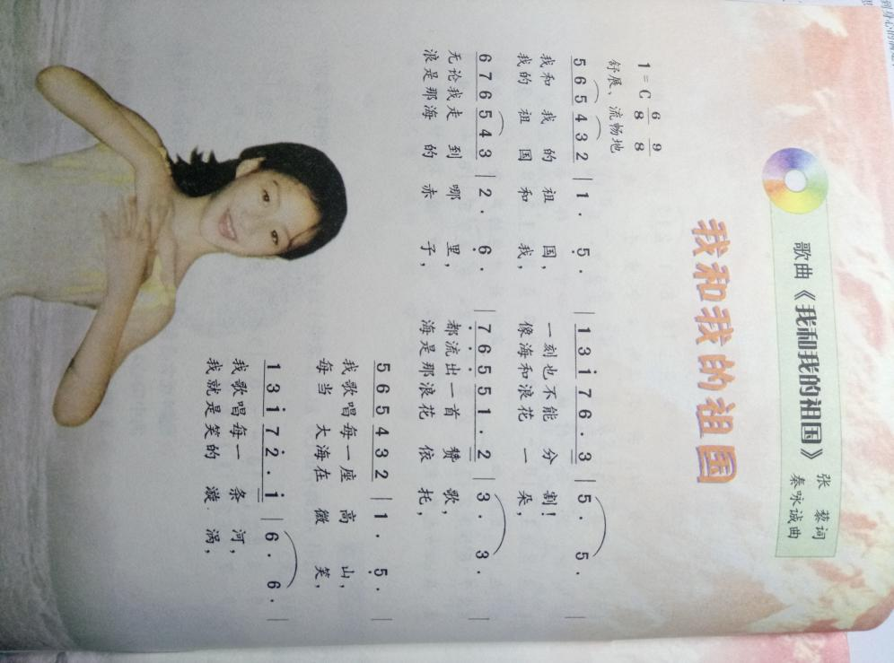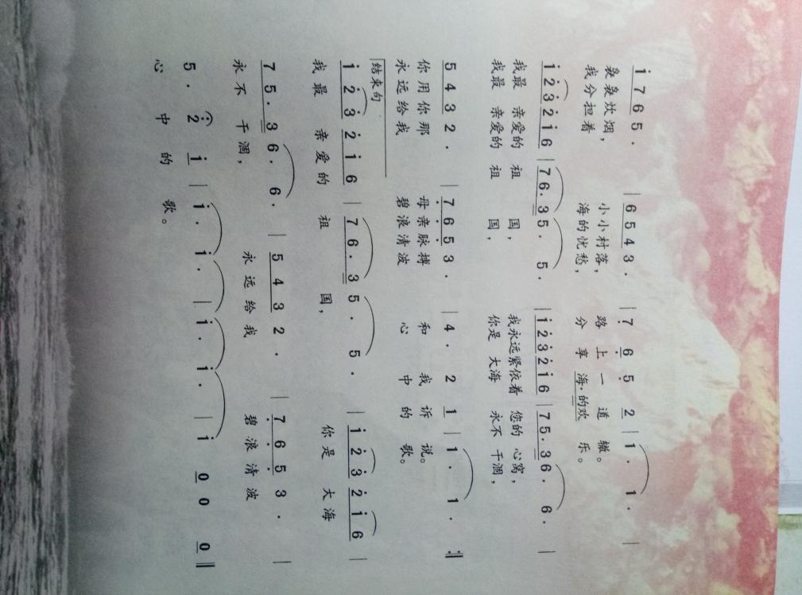

陈钰 20161021066
陈钰：
教案规范，但教学目标不够完整清晰，整节课不能光是学生聆听音乐回答问题，完全可以抽出乐曲中的片段让学生哼唱感受，改编乐曲的音乐要素让学生自行体验并区分开乐曲要表达的情绪。
《草原小姐妹》、《第六交响曲》—柴可夫斯基
教学模块：“音乐鉴赏”模块
教学目标：（1）通过对两部音乐作品的欣赏，体会两部作品音乐情感的区别（2）了解两部作品的创作背景以及主奏乐器（3）引导学生思考不同的音乐情绪在音乐作品中是如何表现的
教学对象分析：高中学生对《草原小姐妹》比较熟悉，对贝多芬的钢琴奏鸣曲《悲怆》也比较熟悉，但不太了解柴可夫斯基的《第六（“悲怆”）交响曲》。高中学生在心理上已基本发育成熟，在心理上，他们的抽象逻辑思维能力急剧增强，自我意识逐步成熟，情绪体验也更加丰富，已具备一定的音乐审美分析能力。本课从“鉴”字着手，引导鼓励学生思考体会，大胆发言。
教学过程：

步骤 | 教师活动 |  | 学生活动 | 设计意图
导入 | 播放《草原小姐妹》第一主题 |  | 聆听音乐 | 让学生先听较为熟悉的作品，引入课程
导入 | 轻哼旋律 |  | 慢慢跟着教师一起哼唱旋律 | 拉近师生的距离，引导学生欣赏作品
导入 | 播放《第六交响曲》第四乐章 |  | 聆听音乐，思考两首作品的不同之处 | 让学生感受不同的音乐情绪，使学生思考两首作品的区别
欣赏 | 草原小姐妹 | 教师：听了这首曲子你们有什么感受？ | 学生回答 | 设计不同的问题可以引导学生有目的地去欣赏音乐，以提高学生的鉴赏能力，养成良好的欣赏习惯  适当的引出谱例能有效的帮助学生倾听音乐，为后面两首作品的比较做铺垫
欣赏 | 草原小姐妹 | 第二次播放《草原小姐妹》片段 | 聆听并关注主奏乐器
欣赏 | 草原小姐妹 | 出示谱例，带领学生第三次欣赏 | 看着谱例欣赏
欣赏 | 草原小姐妹 | 第四次欣赏，体会作品中情绪表达时乐器的演奏 | 结合前面的思考再次欣赏
欣赏 | 第六交响曲 | 播放《第六交响曲》 | 聆听音乐 | 通过聆听作品，引导学生思考两首作品情感的不同，体会不同的情绪在音乐作品中的表达方式，体验不同作品的魅力
欣赏 | 第六交响曲 | 教师：听了这首作品有什么感受？ | 学生回答 | 通过聆听作品，引导学生思考两首作品情感的不同，体会不同的情绪在音乐作品中的表达方式，体验不同作品的魅力
欣赏 | 第六交响曲 | 第二次播放《第六交响曲》片段 | 再次聆听感受 | 通过聆听作品，引导学生思考两首作品情感的不同，体会不同的情绪在音乐作品中的表达方式，体验不同作品的魅力
欣赏 | 第六交响曲 | 播放两首作品片段，引导学生思考两首作品间的不同 | 聆听并体会其中的不同 | 通过聆听作品，引导学生思考两首作品情感的不同，体会不同的情绪在音乐作品中的表达方式，体验不同作品的魅力
小结 | 谈谈对本堂课的感想 |  | 学生回答 | 提升本堂课的立意，为学生终身喜爱和欣赏音乐奠定基础

郑超群 20161021060
郑超群:重写
教学目标中四段分别该如何学习没有说清楚，导入部分点评名家的优缺点？是点评他们的音色吗？教学设计除了没有围绕教学目标来开展，设计也过于简单，像是一节声乐课而非普通高中的音乐鉴赏课，请重写！
《重归苏莲托》教案
- 教学模块：音乐鉴赏

二、教学分析对象：本课教学对象是高二年级学生，他们在生理上已基本发育成熟，自我意识逐步成熟，已经具备一定的音乐审美分析能力。因此，我们应引导学生积极思考，展开探究式的学习。

三、教学目标
1.情感态度与价值观：通过对本歌曲的欣赏和演唱，让学生了解歌曲的风格，培养学生的乐感，更能掌握这首歌应有的情感。

2.过程与方法：分为四段学习。
第一段唱出那不勒斯海湾小镇的海和大自然的风光。
第二段唱出收获时节橘园的美景。
第三段尽情地表现了橘园工人思念心中的爱人的强烈的情感。
第四段是橘园工人表达感情的高潮部分，余音持久扩散。

- 知识与技能：通过对曲子的示范演唱，让学生基本上了解这首歌的基本演唱思路，清楚的知道这首歌采用四三拍节奏，节奏稍慢，采用大调式和小调式交替。

- 教学过程：
- 导入：通过多媒体平台展示不同歌唱家的演唱，例如著名的歌唱家帕瓦罗蒂，戴玉强等，让学生们了解不同音色的特点，聆听他们的优缺点。
（设计意图：通过著名的歌唱家来吸引学生的注意力，感受歌曲的风格，能够更好地将学生带入课堂氛围当中。）

- 教唱歌曲：
- 通过对《重归苏莲托》的创作分析，明确学生对歌曲意境的理解，然后教师示范几遍，让学生有自己的思考空间。
- 分段学唱歌曲。标记每个乐句换气号，计划用气，保证乐句的完整性。
- 通过分段学习，着重体现每一小段的歌曲情感，再初步融合完整演唱。
（设计意图：教师示范能更好地让学生愿意学习，如果一开始就让学生自己学习，学生会觉得困难。分段学习能缓解学生学习歌曲的压力，先学好一段再继续学下一段，最后能更好地完整演唱。）

（三）结语：《重归苏莲托》是一首著名的意大利歌曲。也是男高音歌唱家经常演唱的曲目之一。采用了四三拍，节奏稍慢，采用了大调式和小调式交替，是一首橘园工人歌唱故乡，抒发个人情怀的爱情歌曲。

